

Российская Федерация

Управления образования Администрация Сысертского городского округа

**Муниципальное автономное дошкольное образовательное учреждение**

**«Детский сад №13 «Колосок»,** адрес: 624005, Свердловская область

Сысертский район, п. Октябрьский, ул. Чапаева 3, тел.: (343) 383-60-09

оф.сайт: [madou13m.tvoysadik.ru](https://madou13m.tvoysadik.ru/contacts), эл.почта: [madou13m@mail.ru](mailto:madou13m@mail.ru)

**Методическое пособие по развитию сенсорных способностей детей раннего возраста**

Воспитатель: Пирожкова Ирина Викторовна

п. Октябрьский

2024г.

Актуальность

Сенсорное развитие — это развитие восприятия признаков предметов окружающего мира при помощи разных органов чувств.

Перцепция — прием сенсорных (чувственных) раздражителей и их переработка в высших отделах головного мозга. Развитие сенсорного восприятия напрямую зависит от перцептивных способностей ребенка.

Необходимыми условиями для их развития служат оптимальная деятельность мозга, анализаторных каналов, осуществляющих перцептивные процессы и достаточная сенсорная стимуляция.

Восприятие – это психический процесс отражения предметов и явлений при их непосредственном воздействии на органы чувств; активный процесс отражения окружающего мира, тесно связанны с деятельностью, выполняемой человеком. Составной частью восприятия являются движения: движения глаза, рассматривающего предмет, движения руки, ощупывающий предмет или манипулирующей с ним, движения голосового аппарата, воспроизводящего слышимый звук и т.д.

Период раннего и младшего дошкольного возраста является сензитивным для развития процесса восприятия. Природная способность слышать, видеть, обонять, ощущать нуждается в раскрытии, а работа органов чувств – в совершенствовании. Поэтому так велико значение сенсорного воспитания в этом возрасте. Ученые считают, что оно имеет не только самостоятельное значение, но и является фундаментом для всего умственного развития.

Восприятие – основа познавательного процесса. И память, и мышление, и воображение не могут действовать, если нет материала для них – образов восприятия окружающего мира. От этого также зависит развитие наблюдательности, пополнение словарного запаса, приобретение основных навыков учебной деятельности. Понятно поэтому, что отсутствие сенсорной культуры непременно скажется на умственном развитии ребенка. Сенсорное воспитание обеспечивает совершенствование процессов ощущений, восприятий и представлений и, следовательно, закладывает первую ступень познавательного процесса. Если пустить этот процесс на самотек, все последующие ступени могут оказаться неполноценными и поверхностными. Поэтому он должен быть планомерным и последовательным.

Сенсорное развитие представляет собой процесс формирования представлений о свойствах предметов. Это достигается с помощью сенсорного воспитания – планомерного и последовательного ознакомления ребенка с сенсорной культурой. Наука выделяет следующие виды сенсорных ощущений: визуальные, или зрительные, слуховые, обонятельные, осязательные, вкусовые. С их помощью у ребенка формируются представления о форме, размере, цвете предметов, о звуке, запахе и вкусе.

Развить восприятие ребенка и сформировать представления о свойствах предметов и явлений, окружающих его, является задачей взрослых в процессе сенсорного воспитания.  Для этого следует обеспечить ребенку разнообразие сенсорных впечатлений, одновременно обучая перцептивным действиям – ощупыванию, осматриванию, выслушиванию и пр. Взрослые при этом должны помочь малышу заметить и воспринять красоту окружающего мира, а также научить осознанно, воспринимать сенсорные впечатления – дифференцировать, называть, запоминать и использовать полученные знания в жизни.

Этого нельзя достичь, если ребенок не будет в состоянии соотнести выявленные свойства данного предмета со свойствами и качествами других окружающих вещей. Следовательно, ему нужны так называемые сенсорные эталоны – исторически общепринятые образцы свойств, с которыми можно сравнить воспринятое чувствами.

Сенсорными эталонами для детей раннего возраста считаются:

* основные  цвета спектра и их оттенки – для цвета;
* геометрические фигуры (треугольник, квадрат, круг, прямоугольник, овал) – для форм;
* три размера (большой, средний, маленький) – для величины;
* ноты музыки и звуки родного языка – для слухового восприятия;
* четыре основных вкуса (кислый, горький, сладкий, соленый) – для вкусового восприятия;
* пять запахов (свежий, горький, сладкий, тяжёлый, легкий) – для обонятельного восприятия;
* два определения (теплый, холодный) – для температуры.

Усвоение сенсорных эталонов начинается в раннем детстве, но поскольку процесс этот долгий и сложный, то не ограничивается его рамками.

Тонкие движения пальцев и рук у детей развиваются параллельно с кинестетическим чувством (положения тела в пространстве и его перемещения), образуются зрительно-тактильно-кинестетические связи. После их формирования зрение в значительной степени принимает на себя контроль за движением руки, то есть стимулом для движения руки к предмету становится его внешний вид.

Сенсомоторная координация – согласование движения рук и глаз – тоже зависит от мелкой моторики. Зрение – инструмент изучения мира у ребенка; с его помощью он контролирует свои движения, и они постепенно делаются точнее и совершеннее. В то же время чем более точны движения, тем больше новой информации ребенок может обнаружить для себя в исследуемых предметах. Обследуя предметы, дети начинают понимать причинно-следственные связи. По мере взросления они все чаще и активнее пользуются разными движениями рук, чтобы повторить или создать нечто – построить, нарисовать, в конечном итоге и написать. Также с помощью мелких движений ребенок учится самостоятельно одеваться, ухаживать за собой – то есть вырабатывает самостоятельность, он учится доводить дело до конца, получать удовлетворение от хорошо выполненной работы, что очень важно для развития личности в целом.

Итак, важность развития мелкой моторики для гармоничного формирования личности ребенка видится бесспорной. Методики, применяемые в этих целях, очень разнообразны. Сюда относятся, например:

* изображение окружающих предметов (флажок, цветок) при помощи фигур из пальцев;
* сопровождение игровых стихов ритмичными движениями;
* различные движения с предметами – палочками, карандашами, шнурками, орехами, прищепками и т.п.;
* игра в мозаику;
* игры с крупами и семенами;
* игры с небольшими игрушками;
* действия с пуговицами;
* завязывание и развязывание веревочек.

Следует помнить, что от развития движений пальцев ребенка во многом зависит и развитие его ума, и проявления творчества, и познавательные функции. Эта ответственность должна стимулировать у воспитателя творческий подход к своей задаче и подвигать его к поиску новых решений.

Проводя занятия и игры в целях развития мелкой моторики, не стоит забывать об индивидуальных особенностях детей. Положительные эмоции от занятий – один из залогов успеха, поэтому к каждому ребенку необходимо найти свой подход. Следует помнить, что от развития движений пальцев ребенка во многом зависит и развитие его ума, и проявления творчества, и познавательные функции. Эта ответственность должна стимулировать у воспитателя творческий подход к своей задаче и подвигать его к поиску новых решений.

Познавательная активность **детей раннего возраста** формируется в процессе предметной деятельности, которая является ведущей в этот период времени и основы для ознакомления с окружающим. Особую категорию составляют специальные предметы, стимулирующие познавательную активность - это [дидактические игрушки](https://www.maam.ru/obrazovanie/didakticheskie-igry). Они дают не только обобщающую информацию относительно формы, величины, цвета предмета, на чёткие элементарные представления связи и отношениях вещей, их взаимодействие с окружающей средой. Поэтому дидактические игрушки незаменимы в **развитии** чувственных представлений о многообразии и свойствах предметного мира.

Задача педагога заключается в том, чтобы с помощью дидактической игрушки обратить внимание на данные свойства предмета, а затем предложить малышу выполнить ряд заданий на подбор *(соотнесение, группировка, сортировка)* игрушек по сходству или различию и т. п.

Задачи:

1. Совершенствовать разнообразные действия с предметами;

2. р**азвивать** мелкую моторику руки;

3. р**азвивать внимание**, мышление, творческие **способности**;

4. продолжать учить соотносить форму, цвет, размер предмета с эталоном.

**Методические пособия по развитию сенсорных способностей у детей раннего возраста**через использование нетрадиционных игри**пособий «Ай,** да игрушка» адресовано педагогам, работающим с детьми **раннего возраста**, родителям.

Новизна данного **пособия** заключается в систематизации и обобщении нетрадиционных игр, игрушек и **пособий**. Значимым является то, что в **методическом пособии** прилагаются авторские игры (*«Тактильные бусы»*, *«Чудо книжка»*, *«Ёжик»*, *«Баночка с фруктами», «Домик в деревне», «Сухой бассейн»*)

Галерея нетрадиционных игр и **пособий**.

**«Сухой бассейн»**

Цель: снятие напряжения, **развитие восприятия**, внимания, памяти, мышления, воображения, творческой **способности**, совершенствования мелкой моторики рук.

Сухой бассейн – это набор цветных крышек, **собранных в коробке**. Эту игру можно предложить ребенку в любое время: когда у него плохое настроение, или, наоборот, он слишком возбужден.

1. *«Купание»* рук в сухом бассейне: погружение кистей рук, рук по локоть, плечи, шуршание крышками.

2. Рассыпать крышки по ковру (столу, полу, предложите ребенку ответить на вопросы и выполнить задание:

• В тазике помещается много крышек?

• Какого цвета крышки?

• Какого цвета больше?

• Сортируем крышки по цветам.

3. Детям предлагается рассыпать и собрать их, снова рассыпать и собрать, и так несколько раз.

4. *«Чьи бусы длиннее»* малыш должен выложить на полу цепочки из крышек одного цвета или чередуя цвета;

5. Строим пирамиды, башенки, арки, ворота. Ребенок строит различные сооружения, ставя крышки друг на друга. Если в игре принимают участие несколько **детей**, можно предложить им **посоревноваться**, например: *«Чья башенка выше?»*

**Речевые кубики.**

Цель: **развитие** словарного запаса слов, узнавать предметы на рисунке, **развивать внимание детей**, совершенствовать координацию рук.

Крупные кубики с крупными, яркими изображениями на всех сторонах: **предметов**, действий, животных, размеров, цветов, несложных сюжетов, расположения **предметов***(использование предлогов в, на, за)*.

Воспитатель предлагает ребенку кубик и просит его бросить на пол, ту картинку которая оказывается на верхней грани кубика, воспитатель рассматривает, ребенок называет, что изображено, его цвет, звукоподражание.

**Прищепки.**

Цель: совершенствовать мелкую моторику, закрепление основных цветов, умение группировать однородные предметы.

У воспитателя заранее есть заготовки ежика, солнца, тучи, елки без лучи-ков, колючек, капелек. Ребенку предлагается подобрать и прищепить необходимую прищепку по цвету заготовки в нужном месте.

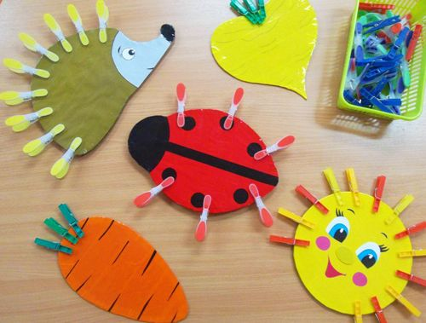

**Ай да книжка!**

Цель: **развитие** тактильного восприятия, **развитие речи**, расширение словарного запаса слов. Знакомство с названиями простейших **предметов и объектов**.

Все дети любят книжки, но, листая их неловкими пальчиками, рвут бумажные странички, наша книжка не порвется – её страницы сделаны из носовых платочков, так необходимым малышам. На каждой странице имеется красочная картинка, которую можно не только рассмотреть, но и потрогать, помять, даже использовать по прямому назначению, ведь такую книжку легко постирать.

Воспитатель предлагает ребенку рассмотреть картинку на странице, назвать, что нарисовано.

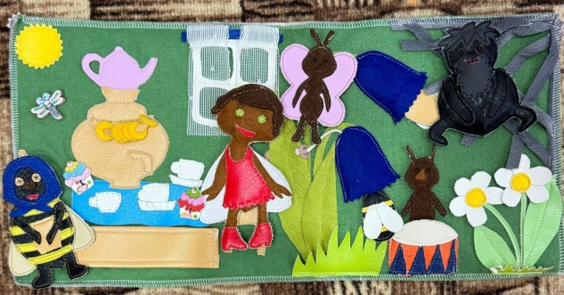

**Тактильные** **дорожки**.

Цель: **развитие мелкой моторики**, тактильных ощущений.

Бусы собраны из разных на ощупь **предметов**: пуговицы, бегунки, мягкие емкости с воздухом внутри и т д. У ребенка в руках бусы, воспитатель предлагает ребенку найти на них шершавую поверхность, гладкую, мягкую, твердую.

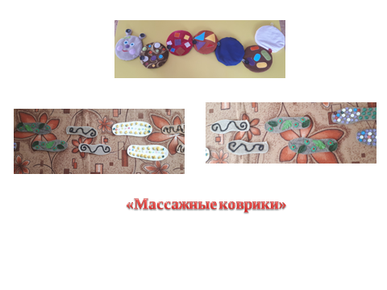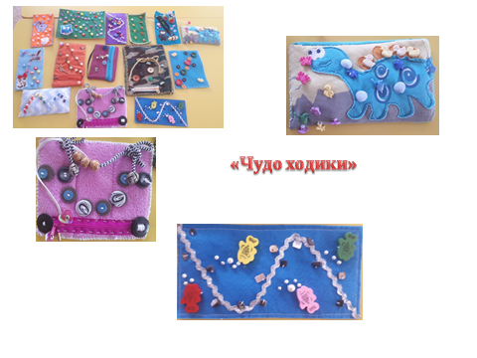

**Кубик с кармашками**.

Цель: **развитие сенсорного внимания**, мелкой моторики.

Мягкий, крупный куб с кармашками основных цветов и плоскими предметами таких же цветов. Воспитатель предлагает ребенку заготовки **предметов**, ребенок вкладывает заготовку в нужный карман.

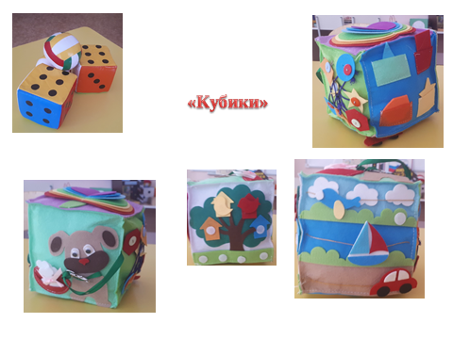

**Баночка с фруктами.**

Цель: **развитие мелкой моторики,** координации движения рук, вводить данные слова в активный словарь

На столе раскладывается баночка, ребенок подбирает **методом** прикладывания фрукт нужный, называет его.

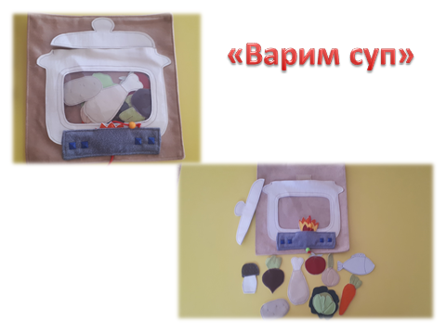 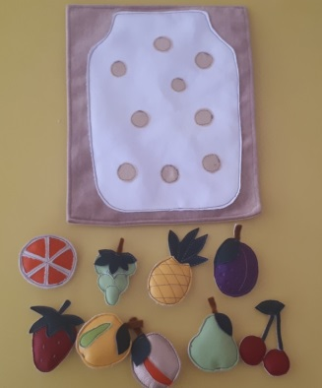 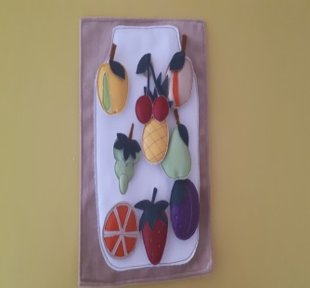

**«Домик в деревне»**

Цель: **развитие мелкой моторики,** координации движения рук, вводить данные слова в активный словарь

На столе ковер, набор домашних животных, силуэты людей, муляжи овощей. Ребенок вместе с взрослым расселить животных, людей. На грядки овощи.

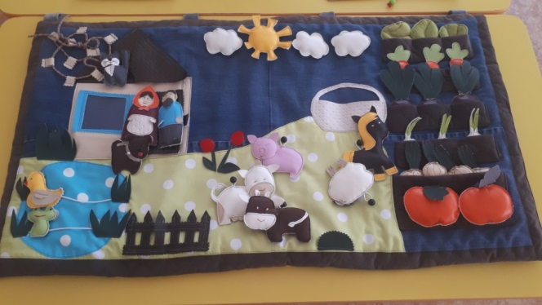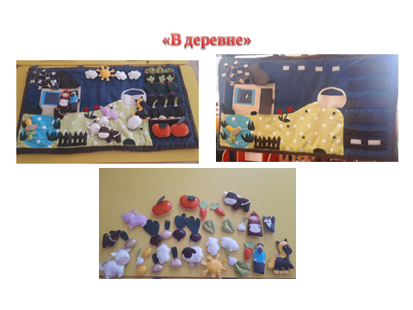

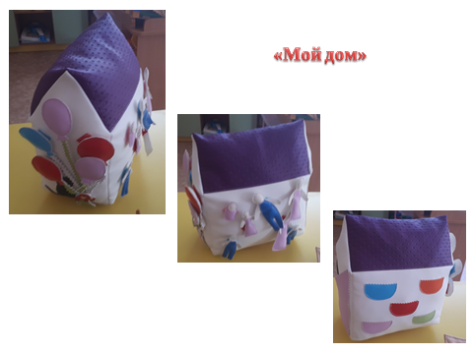

«Угощения для Ёжика»

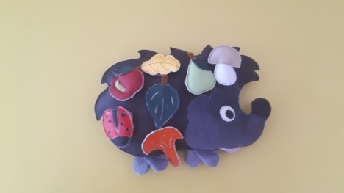 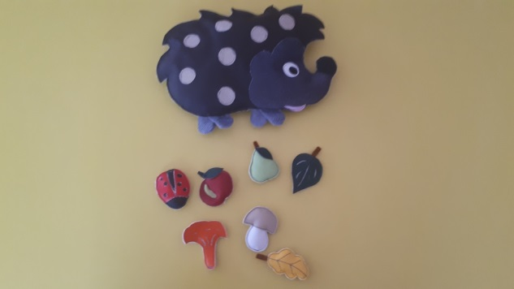

Как говорил Сухомлинский, «Ум ребёнка – на кончиках его пальцев». Тактильные ощущения – один из самых главных способов познания ребёнком окружающего мира.

